Министерство науки и высшего образования Российской Федерации
Пензенский государственный университет
Кафедра «Вычислительная техника»

ОТЧЕТ
по лабораторной работе №5
по курсу «Логика и основы алгоритмизации в инженерных задачах»
на тему «Определение характеристик графов.»

Выполнили: ст. гр. 25ВВВ2
Чураева А.А.
Доблер Б.С.
Приняли:
к.т.н., доцент Юрова О.В.
к.т.н., доцент Деев М.В.

Пенза 2026

Цель работы:
Изучение способов представления графов (матрица смежности и матрица инцидентности), а также освоение алгоритмов определения основных характеристик графа: размера, степеней вершин, наличия изолированных, концевых и доминирующих вершин.

Теоретическая часть
В работе рассматривается неориентированный граф $G=\left(V , E\right)$, где $V$ — множество вершин, а $E$ — множество ребер.
Основные определения:
- Размер графа — количество ребер $∣E∣$.
- Степень вершины ($deg\left(v\right)$) — количество ребер, инцидентных данной вершине.
- Изолированная вершина — вершина со степенью 0.
- Концевая вершина — вершина со степенью 1.
- Доминирующая вершина — вершина, смежная со всеми остальными вершинами графа (степень равна $n-1$, где $n$ — количество вершин).
Для представления графа в программе используются:
- Матрица смежности $A$: квадратная матрица размером $n×n$, где $A_{ij}=1$, если существует ребро между вершинами $i$ и $j$, и $0$ в противном случае.
- Матрица инцидентности $I$: матрица размером $n×m$ (где $m$ — количество ребер), где $I_{ij}=1$, если вершина $i$ инцидентна ребру $j$.

Описание алгоритмов (Псевдокод)
В ходе работы были реализованы два основных этапа: генерация и анализ графа через матрицу смежности, а затем построение и анализ матрицы инцидентности.

Генерация матрицы смежности
Алгоритм создает случайный неориентированный граф на основе заданной вероятности появления ребра.
АЛГОРИТМ GenerateAdjacencyMatrix(n, probability)
// n - количество вершин
// probability - вероятность наличия ребра (0..1)

Создать матрицу A размером n x n, заполненную нулями

ДЛЯ i ОТ 0 ДО n-1:
ДЛЯ j ОТ i+1 ДО n-1:
r = Случайное_число(0, 1)
ЕСЛИ r < probability ТОГДА
A[i][j] = 1
A[j][i] = 1 // Симметрия для неориентированного графа
КОНЕЦ ЕСЛИ
КОНЕЦ ЦИКЛА
КОНЕЦ ЦИКЛА

ВЕРНУТЬ A

Анализ графа по матрице смежности
На данном этапе вычисляются степени вершин и определяются их типы.
АЛГОРИТМ AnalyzeAdjacencyMatrix(A)
n = Размер_матрицы(A)
edges_count = 0
isolated = [] // Список изолированных вершин
end_verts = [] // Список концевых вершин
dominating = [] // Список доминирующих вершин

ДЛЯ i ОТ 0 ДО n-1:
degree = 0
ДЛЯ j ОТ 0 ДО n-1:
ЕСЛИ A[i][j] == 1 ТОГДА
degree = degree + 1
edges_count = edges_count + 1
КОНЕЦ ЕСЛИ
КОНЕЦ ЦИКЛА

// Классификация вершин
ЕСЛИ degree == 0 ТОГДА
Добавить (i+1) в isolated
ИНАЧЕ ЕСЛИ degree == 1 ТОГДА
Добавить (i+1) в end_verts
КОНЕЦ ЕСЛИ

ЕСЛИ degree == n - 1 ТОГДА
Добавить (i+1) в dominating
КОНЕЦ ЕСЛИ
КОНЕЦ ЦИКЛА

// Вывод результатов
Размер_графа = edges_count / 2 // Так как каждое ребро посчитано дважды
Вывести "Размер графа: ", Размер_графа
Вывести "Изолированные: ", isolated
Вывести "Концевые: ", end_verts
Вывести "Доминирующие: ", dominating

Построение и анализ матрицы инцидентности
Для выполнения задания 2* необходимо преобразовать матрицу смежности в матрицу инцидентности и провести повторный анализ.
АЛГОРИТМ BuildAndAnalyzeIncidenceMatrix(AdjMatrix)
n = Размер_матрицы(AdjMatrix)
edges_list = [] // Список пар (u, v)

// 1. Сбор списка ребер из матрицы смежности
ДЛЯ i ОТ 0 ДО n-1:
ДЛЯ j ОТ i+1 ДО n-1:
ЕСЛИ AdjMatrix[i][j] == 1 ТОГДА
Добавить пару (i, j) в edges_list
КОНЕЦ ЕСЛИ
КОНЕЦ ЦИКЛА
КОНЕЦ ЦИКЛА

m = Длина(edges_list)
Создать матрицу IncMatrix размером n x m, заполненную нулями

// 2. Заполнение матрицы инцидентности
ДЛЯ k ОТ 0 ДО m-1:
u = edges_list[k].first
v = edges_list[k].second
IncMatrix[u][k] = 1
IncMatrix[v][k] = 1
КОНЕЦ ЦИКЛА

// 3. Анализ на основе матрицы инцидентности
Вывести "Размер графа (кол-во ребер): ", m

isolated = []
end_verts = []
dominating = []

ДЛЯ i ОТ 0 ДО n-1:
degree = 0
ДЛЯ j ОТ 0 ДО m-1:
ЕСЛИ IncMatrix[i][j] == 1 ТОГДА
degree = degree + 1
КОНЕЦ ЕСЛИ
КОНЕЦ ЦИКЛА

// Логика классификации аналогична анализу матрицы смежности
ЕСЛИ degree == 0 ТОГДА Добавить (i+1) в isolated
ЕСЛИ degree == 1 ТОГДА Добавить (i+1) в end_verts
ЕСЛИ degree == n - 1 ТОГДА Добавить (i+1) в dominating
КОНЕЦ ЦИКЛА

Результаты работы
В ходе выполнения программы были получены следующие результаты (для графа с $n=6$ и вероятностью $p=0.35$):
- Матрица смежности: Сгенерирована симметричная матрица $6×6$, описывающая связи между вершинами.
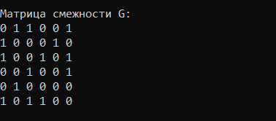
- Анализ по матрице смежности:
  - Вычислен размер графа (количество уникальных ребер).
  - Определены вершины с нулевой степенью (изолированные).
  - Определены вершины с первой степенью (концевые).
  - Проверено наличие вершин, связанных со всеми остальными (доминирующие).
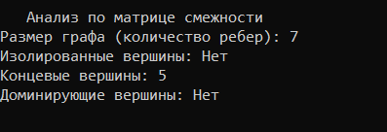
- Матрица инцидентности: Построена матрица размером $6×M$, где $M$ — количество ребер. Каждый столбец содержит ровно две единицы, соответствующие вершинам, соединяемым данным ребром.
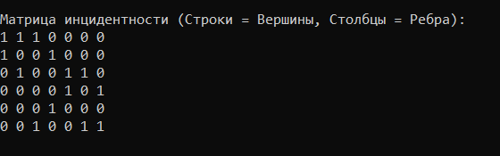
- Сравнение результатов: Анализ, проведенный на основе матрицы инцидентности, подтвердил результаты, полученные при анализе матрицы смежности. Размер графа, списки изолированных, концевых и доминирующих вершин совпадают.
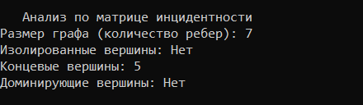

Вывод
В результате лабораторной работы были изучены методы представления графов в памяти. Была разработана программа, позволяющая генерировать случайные неориентированные графы, строить их матрицы смежности и инцидентности, а также автоматически определять структурные характеристики графа (размер, степени вершин, типы вершин). Сравнение результатов анализа двух типов матриц подтвердило их эквивалентность для решения задач определения топологических свойств графа.

